Dentro de los encuentros en los que ya han participado reconocidos ingenieros de telecomunicación,
Resumen Un Café Con…Nuria Oliver

- Dentro del encuentro Un Café Con… organizado por la delegación en Madrid de AEIT, la cofundadora y directora de ELLIS Alicante señaló que en España se está produciendo un éxodo de las mejores mentes de IA, ya que se marchan a los laboratorios de investigación grandes compañías tecnológicas

- La ingeniera hizo hincapié en la necesidad de tener una buena regulación sobre esta materia, y de educar a la población en IA, “lo que nos permitirá fomentar una mayor diversidad en esta disciplina”

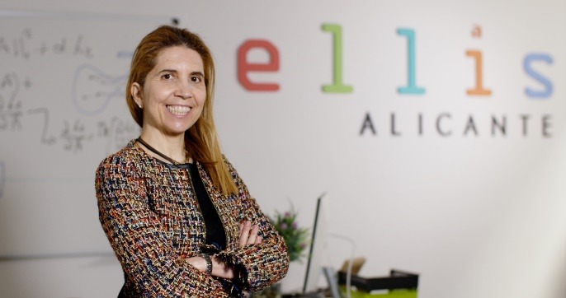
Madrid 18 de marzo de 2022. La Delegación en Madrid de la Asociación Española de Ingenieros de Telecomunicación, AEIT-Madrid celebró la pasada semana su quinta edición de Un Café Con…, unos encuentros distendidos en los que se analizan con diferentes profesionales relevantes del sector de las telecomunicaciones, inquietudes, puntos de vista y temas de actualidad. Estas charlas, moderadas por Víctor Valle, secretario de la AEIT-Madrid, tienen el objetivo de acercar diferentes temas actuales y de interés de las TIC a los socios de la asociación y al sector.

En esta ocasión, la última edición de Un café con… contó con la participación de la ingeniera de Telecomunicación Nuria Oliver, experta en investigación de las áreas de modelado y predicción del comportamiento humano a partir de datos y de la interacción persona-ordenador, quien hizo un recorrido histórico de la Inteligencia Artificial, habló sobre los retos a los que se enfrenta esta área y analizó como la IA está transformando nuestras vidas.

La investigadora remarcó el gran despliegue y crecimiento exponencial en el uso práctico de los sistemas con Inteligencia Artificial desde el año 2006, destacando 3 factores clave en el aprendizaje profundo a partir de datos: los datos, que generamos los humanos cada vez en mayor cantidad debido a la digitalización; la disponibilidad de gran capacidad de computación a bajo coste; y el desarrollo de técnicas de aprendizaje denominadas redes neuronales profundas.

Este nuevo impulso de la IA coincide con el gran crecimiento de las Grandes Tecnologías, compañías que en su gran mayoría son de Inteligencia Artificial como afirmó Nuria Oliver: “se trata de compañías que monetizan los datos a través de publicidad personalizada que sólo se consigue a partir de técnicas de IA para modelar los gustos de las personas”.

Gracias a las técnicas de IA, estas compañías han conseguido generar valor y han adquirido un poder sin precedentes, lo que ha producido un éxodo de las mejores mentes, algo negativo para la ingeniera: “estas empresas tienen objetivos económicos y financieros y las grandes mentes deberían estar en entidades académicas públicas. Por ello se crea ELLIS (the European Laboratory for Learning and Intelligent Systems), una asociación sin ánimo de lucro que nace con el objetivo de conseguir atraer y retener los mejores investigadores de IA en Europa para contribuir a la soberanía tecnológica europea de esta disciplina”.

En su opinión, la Inteligencia Artificial supone “un avance tecnológico transversal y transformador de todos los ámbitos de la sociedad”, por ello dentro de los retos a los que se enfrenta se encuentra evitar los sesgos en el Aprendizaje Profundo y ayudar a los algoritmos de IA a modelar y minimizar la discriminación. Otros de los retos a los que se enfrenta esta disciplina son la violación de la privacidad, la falta de veracidad o la manipulación subliminal del comportamiento humano.

Para ello también es importante contar con una buena regulación que puede tener un impacto positivo en la sociedad; dar a conocer a la población la Inteligencia Artificial a partir de la educación, además de fomentar una mayor diversidad ya que según Nuria Oliver: “cualquier disciplina que no tenga presente la diversidad esta empobrecida, tiene menor capacidad innovadora y genera soluciones mucho menos inclusivas”.

Nuria Oliver es una de las mujeres investigadoras en informática más galardonadas en España. Es la cofundadora y directora de la Fundación ELLIS Alicante, conocida como el Instituto de Inteligencia Artificial centrada en la Humanidad; vicepresidenta de ELLIS Europa; chief Data Scientist en Data-Pop Alliance; Chief Scientific Advisor en el Instituto Vodafone; y comisionada para la presidencia de la Generalitat Valenciana en Inteligencia Artificial y Ciencias de Datos en la lucha contra la COVID19, donde ha creado un grupo de trabajo formado por más de 20 expertos en Ciencias de Datos. También colideró el equipo ValenciaIA4COVID en su participación en el 500k XPRIZE Pandemic Response Challenge, siendo el primer equipo español en ganar una competición XPRIZE.
Es ingeniera de Telecomunicación por la Universidad Politécnica de Madrid y doctora en Inteligencia Artificial por el Instituto Tecnológico de Massachusetts (MIT). Cuenta con más de 25 años de experiencia investigadora en MIT y Microsoft Research. Además, ha sido la primera mujer en ocupar el puesto de directora científica en Telefónica I + D y el puesto de directora de Investigación en Ciencias de Datos en Vodafone a nivel mundial.

